|  |
| --- |
| **SIT 213**  **Atelier Logiciel**  **Rapport**  Formation par partenariat  SIT 213 – S4  Année scolaire 2015-2016 |
|  |

|  |
| --- |
| CORRE Mélanie  CHOVELON Pierrick  FIP 2A PROMO 2017 |

Sommaire

1. Introduction 2

2. Travail demande 3

2.1 etape 1 3

2.3 etape 2 4

2.5 etape 3 5

2.7 etape 4 6

2.9 etape 5 7

2.11 etape finale 8

3. Conclusion 8

Annexe 1 - Annexe 1 9

A1.1. Annexe 2 9

A1.1.1. Annexe 3 9

# Introduction

# Travail demande

## etape 1

Après avoir compris ce qui nous est demandé et après avoir étudier la structure du projet (classes, héritage, ...) nous avons commencer l'étape 1 du projet. Celle-ci consiste à développer la **transmission élémentaire « back-to-back »**. Celle-ci correspond au modèle de transmission basique qui comporte une source, un transmetteur logique parfait, une destination ainsi que deux sondes logiques. La source pourra devra émettre une séquence booléenne fixe ou aléatoire. Le transmetteur quand à lui, ne fera que transmettre le signal à la destination sans le modifier (car transmetteur parfait). La destination recevra alors ce signal. Les deux sondes logiques permettent quant à elles de visualiser le signal en sortie de la source (sonde 1) et en sortie du transmetteur (sonde 2).

La méthode principale du projet est le **main** de la classe **Simulateur**. Dans celui-ci se trouve la déclaration d’un objet **Simulateur** et l’appelle aux différentes méthodes utilisées **(.execute()**, **.calculTauxErreurBinaire()**, ...).

Nous avons choisi de déclarer et d’instancier tous les objets de la chaîne de transmission dans le constructeur de **Simulateur**. Le constructeur appelle la méthode **analyseArguments** pour mettre à jour les attributs de l’objet selon les paramètres passés dans la ligne de commande. Selon la valeur de l’attribut **seed**, nous déclarons soit une **SourceFixe**,soit une **SourceAleatoire**. Les sondes sont ensuite connecter aux bons éléments.

Dans cette première étape, il nous était demandé de développer les deux types de sources (Fixe et Aléatoire), ainsi que d’écrire le code de la méthode qui permet de calculer le taux d’erreur bianire.

Pour la source fixe, le code est relativement simple. La suite de bits passée en paramètre est analysée par le constructeur de **SourceFixe**. Celui-ci, selon le caractère (1 ou 0), remplit les cases d’un tableau de **Boolean**. Ce tableau est ensuite utilisé lors de l’instanciation d’un objet **Information** qui correspond à l’attribut **informationGeneree** de la source.

Pour la source aléatoire, le code diffère légèrement. En effet, l’option **–mess** correspond maintenant au nombre d’éléments que la source aléatoire doit générer de manière aléatoire. Le constructeur de **SourceAleatoire** remplit, grâce à un objet **Random** et à la méthode **nextBoolean()**, un tableau de **Boolean** qui constituera les données à transmettre. L’objet **Random** utilise le **seed** (graine) passé en paramètre pour initialiser le générateur aléatoire. Le tableau est ensuite utilisé lors de l’instanciation d’un objet **Information** qui correspond à l’attribut **informationGeneree** de la source.

La méthode **calculTauxErreurBinaire** récupère l’information émise par la source et l’information reçue par la destination. Une boucle est alors utilisée pour comparer chaque caractères envoyés et reçus. S’il y a une différence entre les deux, une variable **nbBitsErrones** est incrémentée. Le **TEB** est ensuite calculer en faisant le rapport entre le nombre de bits erronés et le nombre de bits total du message envoyé.

#### Vérifications bon fonctionnement:

Nous avons vérifié que les sondes affichaient de bonnes courbes avec plusieurs tests.

1. Ligne de commande : java Simulateur –mess 10101010

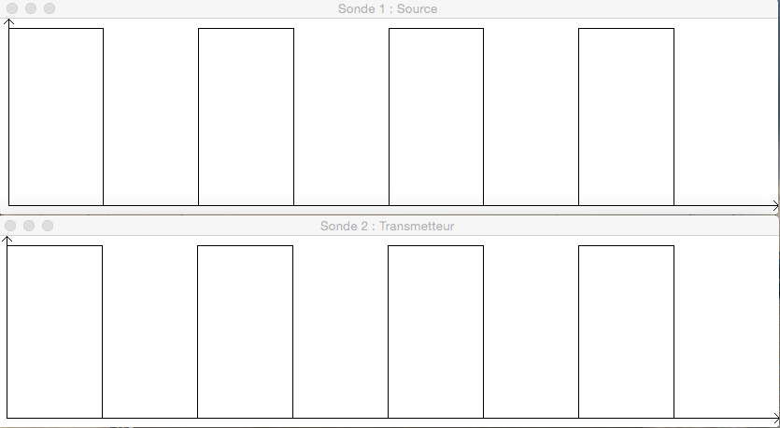

Figure 1 : Résultats obtenus (-mess 10101010)

Les courbes des sondes 1 et 2 sont identiques. Le caractère parfait du **Transmetteur** est bien mis en évidence.

1. Ligne de commande : java Simulateur –mess 10 –seed 3   
     
     
     
     
     
     
     
     
     
     
     
     
     
     
     
     
     
     
     
     
     
     
     
     
     
     
     
     
     
     
     
     
     
     
   Les courbes obtenues sont identiques. Le caractère parfait du **Transmetteur** est également visible dans le cas d’une génération aléatoire. Il y a bien 10 symbole de générés.

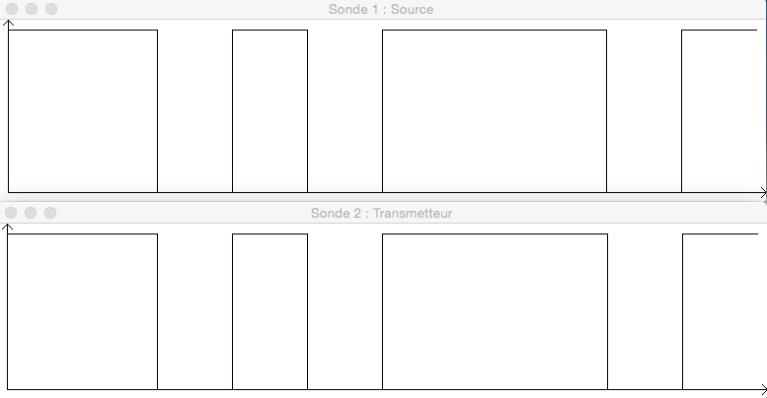

Figure 2 : Résultats obtenus (-mess 10 -seed 3)

Dans les deux cas, le TEB était de 0. Ce qui correspond bien à un **Transmetteur** parfait.



Figure 3 : Résultat TEB du deuxième test

Enfin, il nous a été de créer deux scripts permettant :

1. de compiler le projet et de générer la javadoc
2. de lancer l'application sur un jeu de tests.

C’est ce que nous avons fait avec le script compilejavadoc.sh et starttest.sh. Un fichier README est également présent pour plus d’explications.

## etape 2

## etape 3

## etape 4

## etape 5

## etape finale

# Conclusion

Annexe

1. Annexe 1
   1. Annexe 2
   2. Annexe 3

|  |
| --- |
| 3_adresses_dossier |